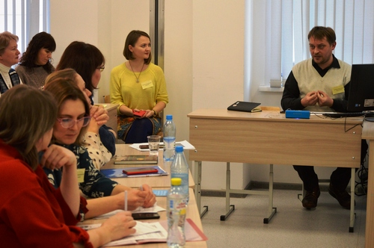
30 января учителя иностранного языка Зыковской СОШ приняли участие в работе XII Всероссийская конференция "Современная дидактика и качество образования".
В этом году ключевой темой конференции стали проблемы и подходы в становлении учебной самостоятельности.
В ходе работы конференции особое внимание уделялось созданию современной цифровой образовательной среды в учебных заведениях. На сегодняшний день, цифровое образование это безграничный ресурс возможностей для становления учебной самостоятельности обучающихся.
Центр иноязычного образования ККИПК организовал новый формат профессионального мероприятия – ФиджиталМитап, который предполагает активное использование цифровых технологий для организации цифрового общения. Участники на площадке и те, кто присоединился онлайн, смогли познакомиться с опытом коллег Красноярского края, Московской области, г. Москвы по развитию самостоятельности учащихся в процессе обучения иностранному языку.
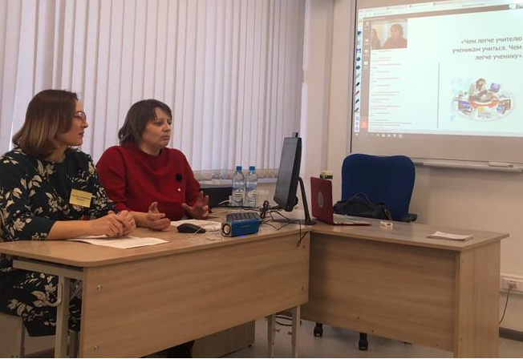
Е.С. Есоянец поделилась опытом использования онлайн среды littlebridgeв качестве средства повышения мотивации и снятия трудностей у учащихся при обучении АЯ в начальной школе.развития самостоятельности учащихся. Именно благодаря этому опыту, учителя иностранных языков получили возможность увидеть, как меняются компетенции ученика и возрастает уверенность в собственных силах при регулярном выполнении упражнений в онлайн среде littlebridge.К сожалению, в этом учебном году доступ к онлайн платформе прекращен в связи с окончанием договора сотрудничества, а также по финансовым причинам.
Тем не менее, педагоги Зыковской СОШ продолжили поиск подходящих образовательных платформ. В этом году, под руководством О.К. Фризоргер реализуется апробация Google-класса. Целью апробации является создание сервиса дистанционной связи педагога и обучающихся на платформе classroom.google.comдля достижения образовательных результатов предмета «Иностранный язык».
Для учителей иностранного языка не является секретом, что зачастую в учебнике и рабочей тетради недостаточно заданий для более качественного усвоения учебного материала. Учитель находится в постоянном поиске подходящих упражнений и вынужден тратить много средств на распечатку дополнительных материалов. Однако применение Google-класса позволяет обойти эту необходимость, так как задания выполняются в режиме онлайн. Более того, заданияGoogle-классавсегда вызывают позитивный эмоциональный отклик у обучающихся. А это залог устойчивого интереса к изучению иностранных языков.
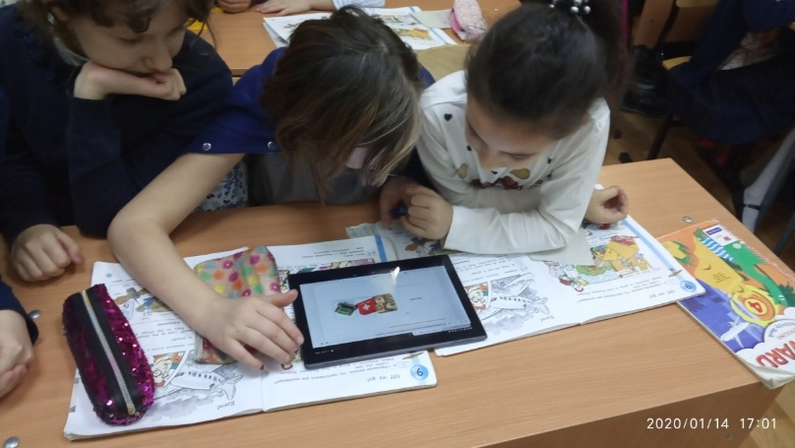
Уникальность использования Google-класса, заключается в то, что педагоги имеют возможность самостоятельно наполнять материалами виртуальный класс, в соответствие с темами основного УМК Forward, по которому ведется обучение. Таким образом, в Google-классах накапливаются база упражнений для боле эффективного запоминания пройденного на уроках материала. Обучающиеся выполняют задания самостоятельно во внеурочное время либо во время домашней самостоятельной работы. Это помогает учащимся более успешно подготавливаться к четвертным контрольным работам.
Таким образом, используя современные цифровые устройства, учителя Зыковской СОШ способствуют развитию компетенций, необходимых для становления полноценной личности. Такой личности, которая способна к самообучению, способнапринимать самостоятельные решения, проявлять инициативу и осознавать многообразие возможностей современного поликультурного мира.

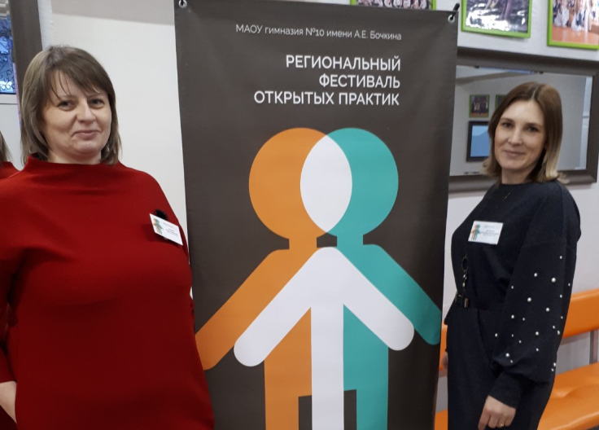
15 февраля педагоги Зыковской СОШ приняли участие в III Региональном фестивале образовательных практик. Мероприятие традиционно проходит в гимназии № 10 имени А.Е. Бочкина г. Дивногорска. Ценность данного фестиваля заключается в возможности познакомиться с успешным опытом педагогов Красноярского края по повышению качества образования, а также поделиться собственным, услышать мнение коллег.
Учителя иностранного языка, О.К. Фризоргер и Е.С. Есоянец провели мастер-класс для педагогов ««Использование возможностей Google-класс, как средства дистанционного взаимодействия педагога и обучающихся при достижении образовательных результатов предмета «Иностранный язык». В ходе мастер-класса участники попробовали создавать различные интерактивные онлайн задания для закрепления изученного материала при обучении иностранным языкам, а также размещать их на образовательной платформе Google-класс. Содержание мастер-класса вызвало неподдельный интерес у присутствующих учителей. Оживленная дискуссия педагогов завершилась выводом о необходимости использования цифровых образовательных ресурсов в качестве дополнения к традиционным методам.
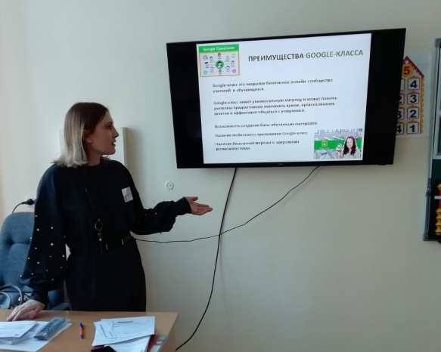
Действительно, потребность в возможности продолжить дистанционное общение педагогов и обучающихся за пределами класса это не дань «цифровой» моде, а насущная необходимость в достижении значимых образовательных результатов учащимися. Стоит напомнить, что Зыковская СОШ является самой массовой в Березовском районе. В школе обучаются более 800 учащихся. Подвоз в школу осуществляется с нескольких населенных пунктов строго по времени, в соответствие с основным расписанием уроков. Как следствие, учителя ограничены во времени в проведении дополнительных занятий для обучающихся. В этой связи, наличие сервиса дистанционной связи позволяет оказать учащимся необходимую педагогическую помощь.
При выборе образовательной платформы особое внимание уделялось информационной безопасности. Google-класс – это закрытое, безопасное, свободное от рекламы онлайн сообщество преподавателей и обучающихся. Google-класс прост в управлении, многофункционален и представляет собой удобный вариант дистанционного взаимодействия при отсутствии финансовых вложений.
На данный момент, регистрация обучающихся в Google-классах ведется исключительно по желанию. Учителя проводят беседы с учащимися о возможностях, о результатах, которые могут быть при систематической работе с контентом виртуального класса, знакомят с заданиями и техникой выполнения.
При использовании цифровых образовательных ресурсов особое внимание учителя уделяют также развитию учебной самостоятельности учащихся. Здесь хотелось бы вспомнить цитату В.А.Сухомлинского «Ничему нельзя научить – всему можно только научиться». Это особенно актуально при обучении иностранным языкам. Ведь все мы понимаем, что в любой сфере успеха добьется тот, кто сам приложит к этому усилия. Систематическая самостоятельная работа – это путь к успеху. Наша задача, задача учителей, создать не только условия для этой работы, но и сделать ее интересной и увлекательной.
Опыт использования Google – класс показал ученикам, как можно учиться по-другому, проявляя собственную инициативность, сознательность и самостоятельность при достижения образовательных результатов. Учителя иностранных языков получили возможность увидеть, как меняются компетенции ученика и возрастает уверенность в собственных силах при регулярном выполнении упражнений в Google-классе. Более того, пришло осознание, что учить детей «поколения Z», так как учились мы, не эффективно. Эти дети живут в мире с иными возможностями. И это надо учитывать.

